**Primera Página de la Pila:**

Una pila (stack) es una colección ordenada de elementos a los cuales sólo se puede acceder por un único lugar o extremo de la pila. Los elementos se añaden o se quitan (borran) de la pila sólo por su parte superior (cima). Este es el caso de una pila de platos, una pila de libros, etc.

Es decir, si traemos una pila a la vida real es decir su concepto en el día a día no sería un buen método para aplicarlo en un hospital, banco, restaurante, puesto que si llego de ultimo soy el primero en ser atendido y el primero en llegar, es el último en ser atendido.

**Para recordar:**

Una pila es una estructura de datos de entradas ordenadas que sólo se pueden introducir y eliminar por un extremo, llamado cima.

**Operaciones:**

Una pila cuenta con 2 operaciones imprescindibles: apilar y Desapilar, a las que en las implementaciones modernas de las pilas se suelen añadir más de uso habitual.

* **Crear:** se crea la pila vacía.
* **Apilar:** se añade un elemento a la pila. (push)
* **Desapilar:** se elimina el elemento frontal de la pila. (pop)
* **Cima**: devuelve el elemento que está en la cima de la pila. (top o peek)
* **Vacía:**devuelve cierto si la pila está vacía o falso en caso contrario.

**PAGINA 2 de las pilas**

**Ejemplos:**

Por ejemplo, se puede crear una pila de libros, situando primero un diccionario, encima de él una enciclopedia y encima de ambos una novela, de modo que la pila tendrá la novela en la parte superior

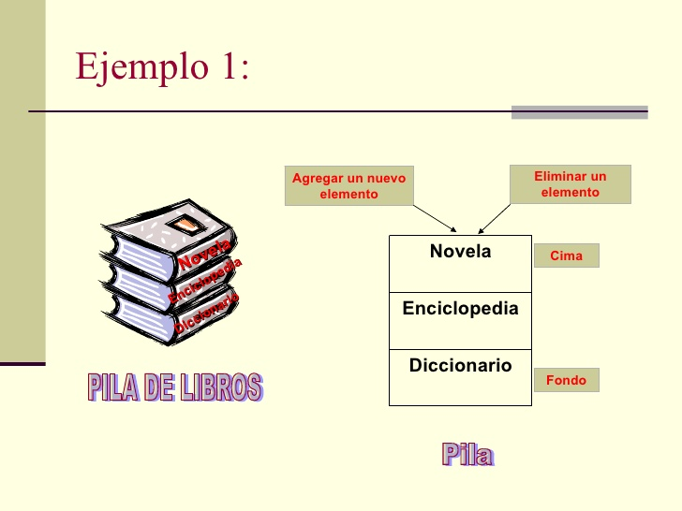

Cuando se quitan los libros de la pila, primero debe quitarse la novela, luego la enciclopedia y por último el diccionario.

**Pagina COLAS:**

Una cola es una estructura de datos, caracterizada por ser una secuencia de elementos en la que la operación de inserción push se realiza por un extremo y la operación de extracción pop por el otro. También se le llama estructura FIFO (del inglés First In First Out), debido a que el primer elemento en entrar será también el primero en salir.

Las colas se utilizan en sistemas informáticos, transportes y operaciones de investigación (entre otros), dónde los objetos, personas o eventos son tomados como datos que se almacenan y se guardan mediante colas para su posterior procesamiento. Este tipo de estructura de datos abstracta se implementa en lenguajes orientados a objetos mediante clases, en forma de listas enlazadas.

**Los ejemplos** cotidianos personas comprando en un supermercado, los abuelitos esperando en las filas por el pago de su pensión o ayuda por el estado, una taquilla de ventas de boletos de algún partido, personas comprando en un supermercado. Este movimiento está representado en la cola por la función pop o desencolar. Es decir, cada vez que llega una persona se agrega a la cola y así sucesivamente, y los primeros que llegaron son los primeros en salir, entran por un extremo y salen por otro.

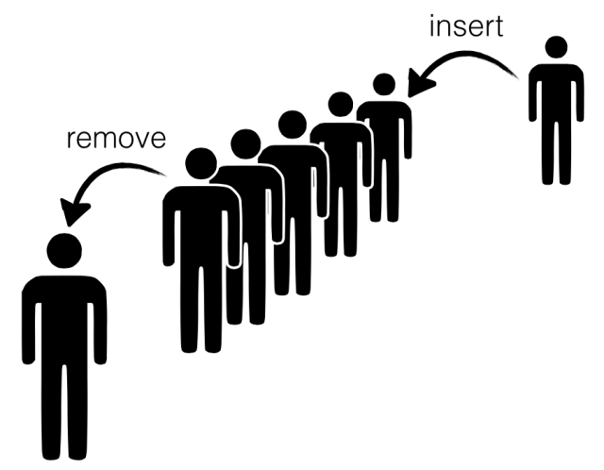

**Operaciones**

**CrearCola** Inicia la cola como vacía.

**Insertar** Añade un elemento por el final de la cola.

**Quitar Retira** (extrae) el elemento frente de la cola.

**Cola vacía** Comprueba si la cola no tiene elementos.

**Cola llena** Comprueba si la cola está llena de elementos.

**Frente** Obtiene el elemento frente o primero de la cola.

**Tamaño de la cola** Número de elementos máximo que puede contener la cola